**Imágenes**

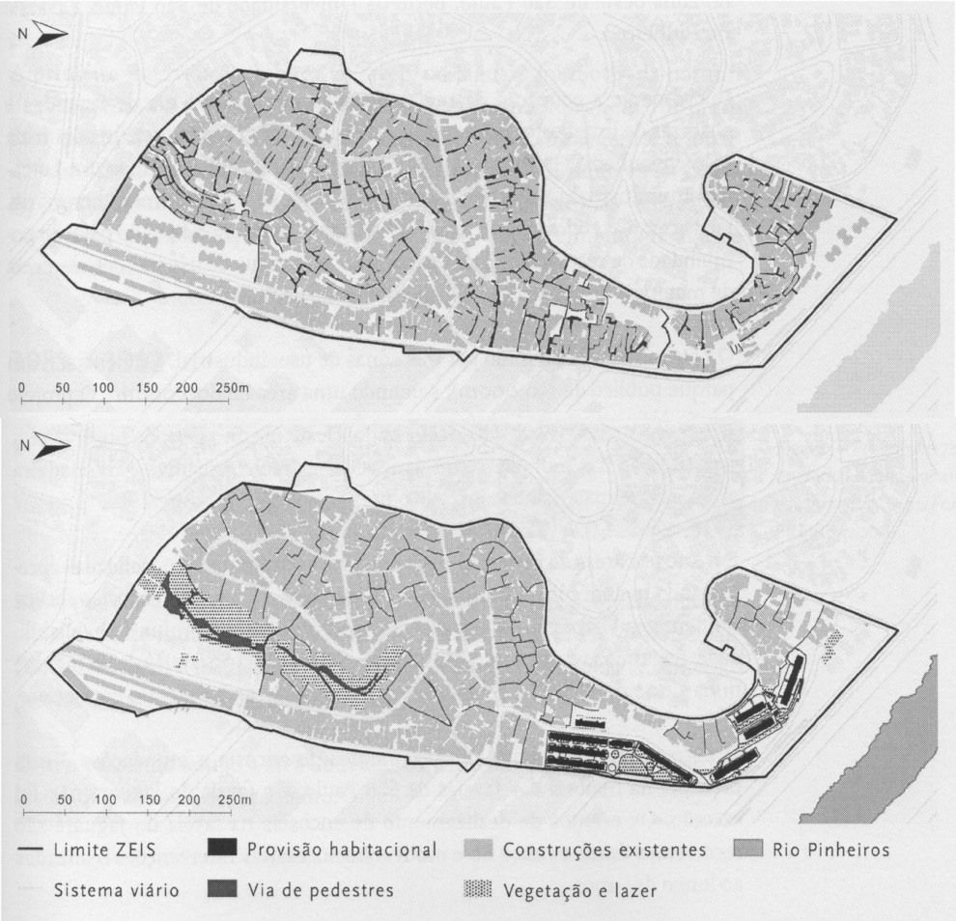

*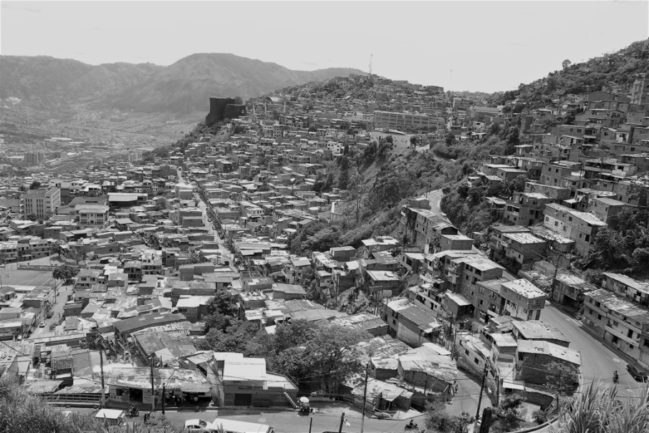Figura 1 Mapas sínteses da situação anterior (acima) e as built (abaixo).* Fonte: elaborado por Rafaela Masunaga e Lis Souza, acervo Napplac (2016).

*Figura 2 Vista comuna 1 de Medellín, bairro Santo Domingo Savio.* Fonte: Ciudad Comuna (2014).

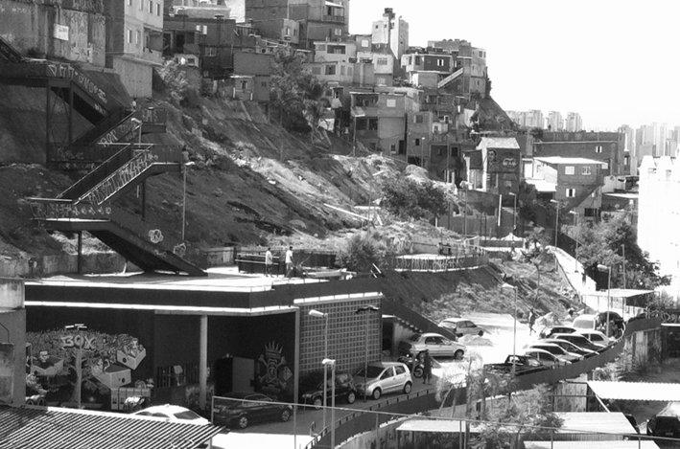

*Figura 3 O Telecentro e a praça do Telecentro, Vila Nova Jaguaré*. Fonte: Miguel Bustamante (2016).

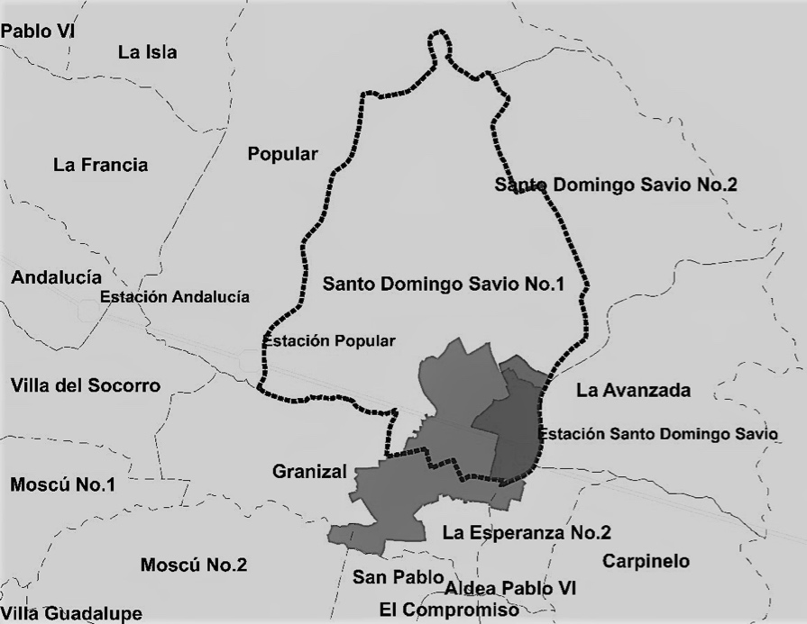

*Figura 4 Evolução da centralidade de Santo Domingo Savio entre 1999 e 2014.* Fonte: Alcaldía de Medellín geodatabse dos POT (1999, 2014).

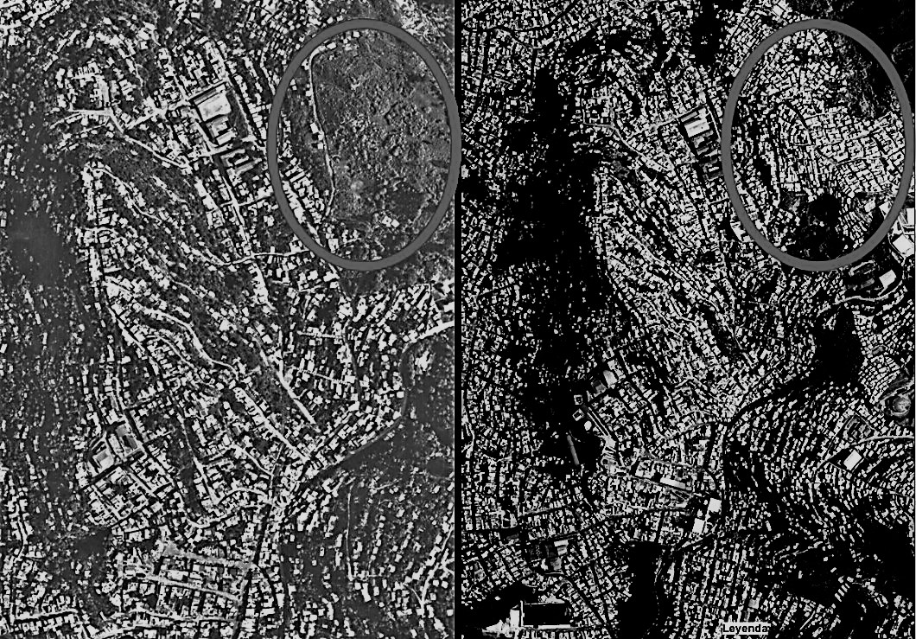

*Figura 5 Evolução de Santo Domingo Savio entre 1998 (esquerda) e 2010 (direita).* Fonte: Subdirección de Información Alcaldía de Medellín (2015).

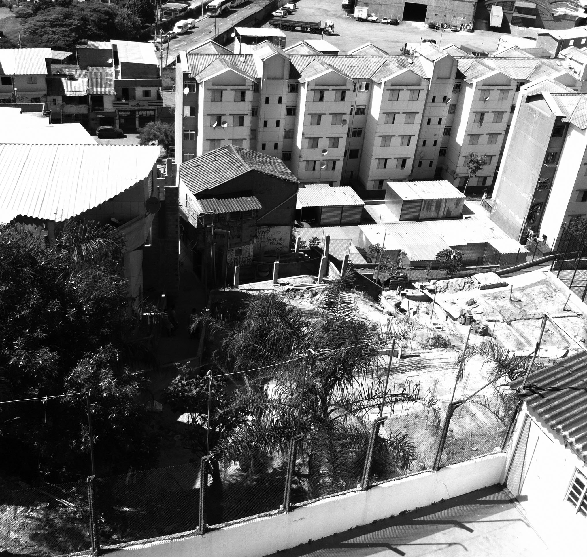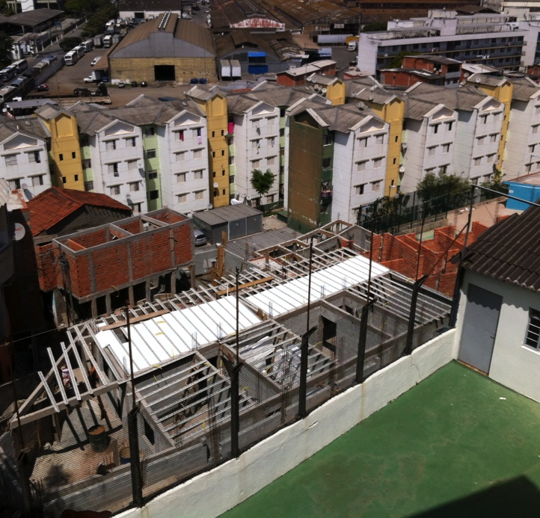

*Figuras 6 e 7 Ocupação da praça do Telecentro entre abril (esquerda) e setembro (direita) de 2016*. Fonte: Miguel Bustamante (2016).